

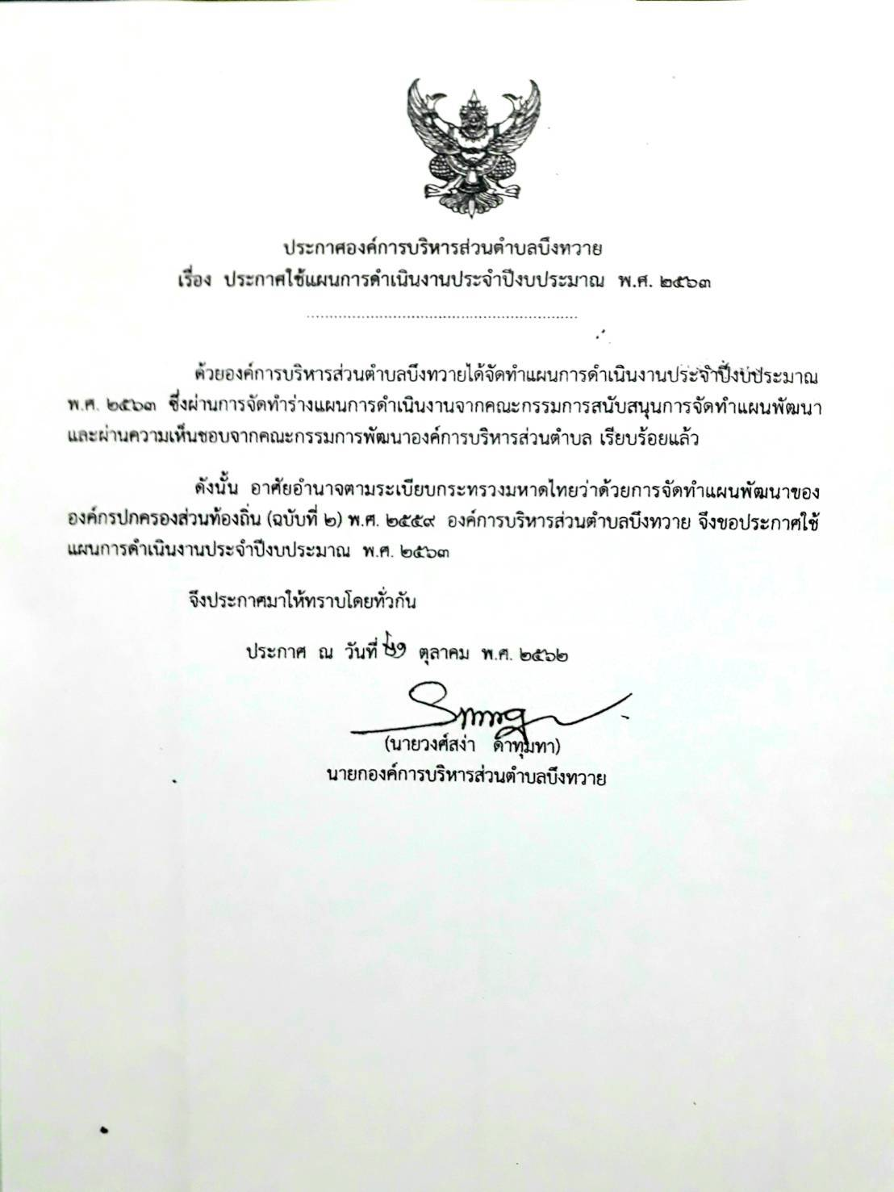

คำนำ

การจัดทำแผนการดำเนินงานองค์การบริหารส่วนตำบลบึงทวาย ประจำปีงบประมาณ พ.ศ.๒๕๖3 มีความสำคัญและมีบทบาทต่อการบริหารงานเป็นอย่างมาก เพราะแผนการดำเนินงานมีจุดมุ่งหมายเพื่อแสดงถึงรายละเอียดของแผนงานโครงการพัฒนาและกิจกรรมการพัฒนาที่ดำเนินการจริงทั้งหมดในพื้นที่ขององค์การบริหารส่วนตำบล ประจำปีงบประมาณ พ.ศ.๒๕๖3 เพื่อแนวทางในการดำเนินงานให้มีความชัดเจนในการปฏิบัติมากขึ้นลดความซ้ำซ้อนของโครงการ มีการประสานและบูรณาการทำงานกับหน่วยงาน แผนการดำเนินการจะกำหนดรายละเอียดของโครงการ/กิจกรรมการพัฒนาที่ดำเนินการในพื้นที่องค์การ
บริหารส่วนตำบล และแผนการดำเนินงานจะเป็นเครื่องมือที่สำคัญในการบริหารงานขององค์การบริหารส่วนตำบล เพื่อควบคุมการดำเนินงานให้เป็นไปอย่างเหมาะสมและมีประสิทธิภาพ
องค์การบริหารส่วนตำบลบึงทวาย หวังเป็นอย่างยิ่งว่าโครงการต่าง ๆ ในแผนการดำเนินงานขององค์การบริหารส่วนตำบลบึงทวาย ประจำปีงบประมาณ พ.ศ.๒๕๖3 จะสามารถสนองตอบต่อความต้องการและแก้ไขปัญหาของประชาชน ในเขตตำบลบึงทวายได้อย่างแท้จริงต่อไป

องค์การบริหารส่วนตำบลบึงทวาย

สารบัญ

หน้า
ส่วนที่ ๑ บทนำ
- บทนำ ๑
- วัตถุประสงค์ของแผนการดำเนินงาน 1
- ขั้นตอนการจัดทำแผนการดำเนินงาน 1
- ประโยชน์ของแผนการดำเนินงาน ๒

ส่วนที่ ๒ บัญชีโครงการ/กิจกรรม
- บัญชีสรุปจำนวน/โครงการและงบประมาณ

- ๓ - ๖
- บัญชีโครงการ/กิจกรรม/งบประมาณ ๗ - 32
- บัญชีจำนวนครุภัณฑ์สำหรับที่ไม่ได้ดำเนินการโครงการพัฒนาท้องถิ่น 33 - 44
แผนการดำเนินงาน ประจำปีงบประมาณ พ.ศ.๒๕๖3

